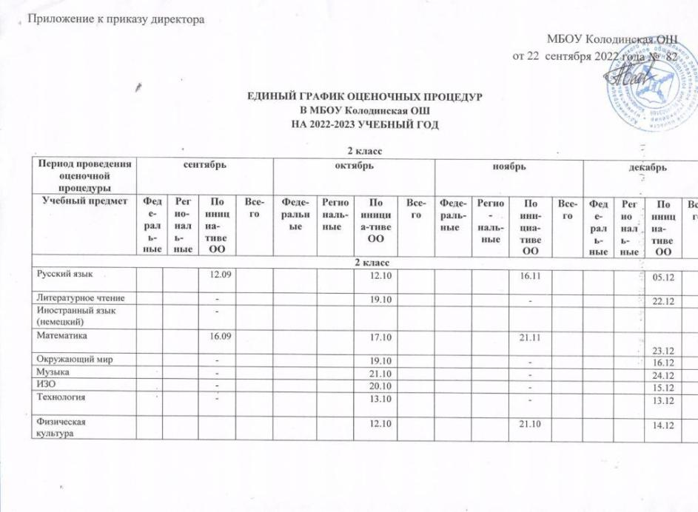

3 класс
Период проведения оценочной  процедуры | сентябрь |  |  |  |  | октябрь |  |  |  | ноябрь |  |  |  | декабрь
Учебный предмет | Фед е- рал ь-  ные |  | Рег ио- нал ь-  ные | По иниц иа- тиве  ОО | Все- го | Феде- ральн ые | Регио наль- ные | По иници а-тиве  ОО | Все- го | Феде- раль- ные | Регио  -  наль- ные | По ини- циа- тиве  ОО | Все- го | Фед е- рал ь-  ные | Рег ио нал ь-  ные | По иниц иа- тиве  ОО | Все- го
3 класс
Русский язык |  |  |  | 10.09 |  |  |  | 12.10 |  |  |  | 30.11 |  |  |  | 04.12
Литературное чтение |  |  |  | - |  |  |  | 19.10 |  |  |  | - |  |  |  | 22.12
Иностранный язык (немецкий) |  |  |  | -
Математика |  |  |  | 29.09 |  |  |  | 16.10 |  |  |  | 20.11 |  |  |  | 24.12
Окружающий мир |  |  |  | - |  |  |  | 20.10 |  |  |  | - |  |  |  | 32.12
Музыка |  |  |  | - |  |  |  | 22.10 |  |  |  | - |  |  |  | 23.12
ИЗО |  |  |  | - |  |  |  | 24.10 |  |  |  | - |  |  |  | 15.12
Технология |  |  |  | - |  |  |  | 21.10 |  |  |  | - |  |  |  | 16.12
Физическая  культура |  |  |  | 23.09 |  |  |  | 14.10 |  |  |  | 18.10 |  |  |  | 16.12

4 класс
Период проведения оценочной  процедуры | сентябрь |  |  |  |  | октябрь |  |  |  | ноябрь |  |  |  | декабрь
Учебный предмет | Фед е- рал  ь- ные |  | Рег ио- нал  ь- ные | По иниц иа-  тиве ОО | Все- го | Феде- ральн ые | Регио наль- ные | По иници ативе  ОО | Все- го | Феде- раль- ные | Регио  -  наль- ные | По ини- циа-  тиве ОО | Все- го | Фед е- рал  ь- ные | Рег ио нал  ь- ные | По иниц иа-  тиве ОО | Все- го
4 класс
Русский язык |  |  |  | 29.09 |  |  |  | 19.10 |  |  |  |  |  |  |  | 16.12
Литературное чтение |  |  |  | 14.09 |  |  |  | 27.10 |  |  |  | 24.11 |  |  |  | 24.12
Родной язык (русский) |  |  |  | - |  |  |  | - |  |  |  | - |  |  |  | -
Литературное чтение на родном языке (русском) |  |  |  | - |  |  |  | - |  |  |  | - |  |  |  | -
Иностранный язык (немецкий)
Математика |  |  |  | 28.09 |  |  |  | 21.10 |  |  |  | 18.11 |  |  |  | 21.12
Окружающий мир |  |  |  | - |  |  |  | 14.10 |  |  |  | - |  |  |  | 23.12
Основы православной культуры |  |  |  | - |  |  |  | 18-22.10 |  |  |  | - |  |  |  | 13-17.12
Музыка |  |  |  |  |  |  |  | - |  |  |  | - |  |  |  | -
ИЗО |  |  |  |  |  |  |  | - |  |  |  | - |  |  |  | -
Технология |  |  |  |  |  |  |  | - |  |  |  | - |  |  |  | -
Физическая  культура |  |  |  |  |  |  |  | 15.10 |  |  |  | 19.11 |  |  |  | 22.12

5 класс
Период проведения  оценочной процедуры | сентябрь |  |  |  | октябрь |  |  |  | ноябрь |  |  |  | декабрь
Учебный предмет | Фед е- раль  -ные | Регио- наль- ные | По инициа  -тиве ОО | Все- го | Феде- ральн ые | Регио наль- ные | По инициа  -тиве ОО | Все- го | Феде- раль- ные | Регио- наль- ные | По ини- циа- тиве  ОО | Все  -го | Фед е- раль  -ные | Регио наль- ные | По иниц иа- тиве  ОО | Все- го
Русский язык | 19.09 |  | 06-10.09 |  |  |  | 11-15.10 |  |  |  | 22-26.11 |  |  |  | 20-24.12
Литература |  |  | 06-10.09 |  |  |  | 25-28.10 |  |  |  | 22-26.11 |  |  |  | 20-24.12
Иностранный язык (немецкий) |  |  | 16.09
Математика | 23.09 |  | 10.09 |  |  |  | 08.10 |  |  |  | 22-26.11 |  |  |  | 20-24.12
Информатика
История России. Всеобщая история |  |  | 12.09 -16.09 |  |  |  | 17.10-28.10 |  |  |  | 05.12 -  23.12
География | 27.09 |  |  |  |  |  | 15-20.10 |  |  |  |  |  |  |  | 20-24.12
ОДНКНР
Биология |  |  | 06-09.09 |  |  |  | 18-22.10 |  |  |  |  |  |  |  | 24.12
Музыка |  |  |  |  |  |  |  |  |  |  |  |  |  |  | 19.12 – 23.12
ИЗО |  |  |  |  |  |  |  |  |  |  |  |  |  |  | 12.12 – 16.12
Технология
Физическая культура

6 класс
Период проведения  оценочной процедуры | сентябрь |  |  |  | октябрь |  |  |  | ноябрь |  |  |  | декабрь
Учебный предмет | Фед е- раль  -ные | Регио- наль- ные | По инициа  -тиве ОО | Все- го | Феде- ральн ые | Регио наль- ные | По инициа  -тиве ОО | Все- го | Феде- раль- ные | Регио- наль- ные | По ини- циа- тиве  ОО | Все  -го | Фед е- раль  -ные | Регио наль- ные | По иниц иа- тиве  ОО | Все- го
Русский язык | 19.09 |  | 06-10.09 |  |  |  | 04-08.10 |  |  |  | 15-19.11 |  |  |  | 20-24.12
Литература |  |  | 13-17.09 |  |  |  | 27-01.10 |  |  |  | 22-26.11 |  |  |  | 06-10.12
Иностранный язык (немецкий) |  |  | 12.09 – 16.09 |  |  |  |  |  |  |  |  |  |  |  | 12.12 – 16.12
Математика | 22.09 |  | 13-17.09 |  |  |  | 16-28.10 |  |  |  | 15-19.11 |  |  |  | 2—14.12
Информатика
История России. Всеобщая история | 26.09 |  | 27-30.09 |  |  |  | 26-28.10 |  |  |  | 15-19.11 |  |  |  | 06-10.12  13-17.12
Обществознание |  |  |  |  |  |  |  |  |  |  |  |  |  |  | 13-17.12
География |  |  | 13-17.09 |  |  |  |  |  |  |  |  |  |  |  | 20-24.12
Биология | 29.09 |  | 06-10.09 |  |  |  |  |  |  |  |  |  |  |  | 20-24.12
Музыка |  |  |  |  |  |  |  |  |  |  |  |  |  |  | 19.12 – 23.12
ИЗО |  |  |  |  |  |  |  |  |  |  |  |  |  |  | 19.12 – 23.12
Технология |  |  |  |  |  |  |  |  |  |  |  |  |  |  | 19.12 – 23.12
Физическая культура

6
7 класс
Период проведения  оценочной процедуры | сентябрь |  |  |  | октябрь |  |  |  | ноябрь |  |  |  | декабрь
Учебный предмет | Фед е- раль  -ные | Регио- наль- ные | По инициа  -тиве ОО | Все- го | Феде- ральн ые | Регио наль- ные | По инициа  -тиве ОО | Все- го | Феде- раль- ные | Регио- наль- ные | По ини- циа- тиве  ОО | Все  -го | Фед е- раль  -ные | Регио наль- ные | По иниц иа- тиве  ОО | Все- го
Русский язык | 20.09 |  | 13-17.09 |  |  |  | 25-28.10 |  |  |  | 15-19.11 |  |  |  | 20-24.12
Литература |  |  | 06-10.09 |  |  |  | 15.18. 10 |  |  |  | 22-26.11 |  |  |  | 20-24.12
Иностранный язык (немецкий) |  |  | 12.09 – 16.09 |  |  |  |  |  |  |  |  |  |  |  | 26.12 – 30.12
Алгебра | 23.09 |  | 20-24.09 |  |  |  | 26-28.10 |  |  |  |  |  |  |  | 01-03.12
Геометрия |  |  |  |  |  |  | 04-08.10 |  |  |  |  |  |  |  | 01-03.12
Информатика |  |  |  |  |  |  | 26-28.10
История России. Всеобщая история |  |  |  |  |  |  | 04-08.10 |  |  |  | 29-03.11 |  |  |  | 20-24.12
Обществознание | 29.09 |  |  |  |  |  | 11-15.10 |  |  |  |  |  |  |  | 01-03.12
География |  |  |  |  |  |  | 26-28.10 |  |  |  |  |  |  |  | 21-24.12
Физика |  |  | 20-24.09 |  |  |  | 26-28.10 |  |  |  | 22-26.11
Биология | 26.09 |  | 06-09.09
Музыка
ИЗО
Технология
Физическая культура

8 класс
Период проведения  оценочной процедуры | сентябрь |  |  |  | октябрь |  |  |  | ноябрь |  |  |  | декабрь
Учебный предмет | Фед е- раль  -ные | Регио- наль- ные | По инициа  -тиве ОО | Все- го | Феде- ральн ые | Регио наль- ные | По инициа  -тиве ОО | Все- го | Феде- раль- ные | Регио- наль- ные | По ини- циа- тиве  ОО | Все  -го | Фед е- раль  -ные | Регио наль- ные | По иниц иа- тиве  ОО | Все- го
Русский язык | 23.09 |  | 06-10.09  27-01.10 |  |  |  | 25-28.10 |  |  |  | 15-19.11 |  |  |  | 06-10.12  20-24.12
Литература |  |  | 06-10.09  20-24.09 |  |  |  | 18-22.10 |  |  |  | 15-19.11  29-03.12 |  |  |  | 20-24.12
Иностранный язык (немецкий) | 06.10 |  |  |  |  |  | 03.10 – 07.10 |  |  |  |  |  |  |  | 26.12 – 30.12
Алгебра | 20.09 |  | 01-03.09 |  |  |  | 18-22.10 |  |  |  |  |  |  |  | 06-10.12
Геометрия |  |  |  |  |  |  | 11-15.10 |  |  |  |  |  |  |  | 06-10.12
Информатика |  |  | 27-30.09 |  |  |  | 18-22.10
История России. Всеобщая история |  |  | 27-30.09 |  |  |  |  |  |  |  | 22-26.11 |  |  |  | 20-24.12
Обществознание | 29.09 |  |  |  |  |  | 11-15.10 |  |  |  | 22-26.11
География | 26.09 |  |  |  |  |  | 26-28.10
Физика
Химия |  |  | 16-13.09 |  |  |  |  |  |  |  |  |  |  |  | 13-23.12
Биология
Музыка |  |  |  |  |  |  |  |  |  |  |  |  |  |  | 26.12 – 30.12
Технология |  |  |  |  |  |  |  |  |  |  |  |  |  |  | 26.12 – 30.12
Физическая культура
ОБЖ |  |  |  |  |  |  |  |  |  |  |  |  |  |  | 20-14.12

9 класс
Период проведения  оценочной процедуры | Сентябрь |  |  |  | октябрь |  |  |  | ноябрь |  |  |  | декабрь
Учебный предмет | Фед е- раль  -ные | Регио- наль- ные | По инициа  -тиве ОО | Все- го | Феде- ральн ые | Регио наль- ные | По инициа  -тиве ОО | Все- го | Феде- раль- ные | Регио- наль- ные | По ини- циа- тиве  ОО | Все  -го | Фед е- раль  -ные | Регио наль- ные | По иниц иа- тиве  ОО | Все- го
Русский язык |  |  | 06-10.09 |  |  |  | 18-22.10 |  |  |  | 29.03.12 |  |  |  | 20-24.12
Литература |  |  | 20-24.09 |  |  |  | 11-15.10 |  |  |  | 15-19.11 |  |  |  | 20-24.12
Родной язык (русский)
Родная литература (русская)
Иностранный язык (немецкий) |  |  |  |  |  |  | 03.10 – 07.10 |  |  |  |  |  |  |  | 26.12 – 30.12
Алгебра |  |  | 01-03.09 |  |  |  | 11-15.10 |  |  |  |  |  |  |  | 01-03.12
Геометрия |  |  |  |  |  |  | 25-28.10 |  |  |  |  |  |  |  | 13-17.12
Информатика |  |  |  |  |  |  | 11-15.10
История России. Всеобщая история |  |  |  |  |  |  | 18-22.10 |  |  |  |  |  |  |  | 13-17.12
Обществознание |  |  | 06-10.09 |  |  |  |  |  |  |  | 22-26.11 |  |  |  | 20-24.12
География |  |  | 07-10.09 |  |  |  |  |  |  |  |  |  |  |  | 21-25.12
Физика
Химия |  |  | 16-21.09 |  |  |  |  |  |  |  |  |  |  |  | 07-12.12
Биология
Технология
Физическая культура
ОБЖ |  |  |  |  |  |  | 25-28.10 |  |  |  |  |  |  |  | 20-24.12

